**Ćwiczenie 1: Sprawdź obecny katalog roboczy.**



**Ćwiczenie 2: W obecnym katalogu utwórz nowy katalog o nazwie Projekt.**

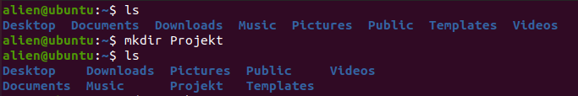

**Ćwiczenie 3: Zmień katalog roboczy na Projekt.**



**Ćwiczenie 4: W katalogu Projekt utwórz nowe katalogi: data, dokumenty oraz modele**

**Czy umiesz to wykonać jednym poleceniem?**



**Ćwiczenie 5: W katalogu modele utwórz plik main.py**

**Umiesz to zrobić bez uprzedniej zmiany katalogu?**

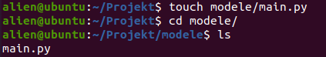

**Ćwiczenie 6: Korzystając z przekierowania zapisz do pliku polecenie print(“Hello world”)**



**Ćwiczenie 7: Powtórz ćwiczenie 4 i 5 ale tym razem korzystając z piepline’u (polecenia w pipeline mogą się różnić od tych wykorzystanych wcześniej). Plik tym razem powinien się nazywać main2.py**

(Utworzyć komendę złożoną z kilku pojęć, przedzielone przez “|”)



**Ćwiczenie 8: Uruchom plik pythonowy poleceniem python lub python3 (skorzystaj z tabulacji, aby sprawdzić, którego polecenia należy użyć).**



**Ćwiczenie 9: Przenieś main2.py do katalogu documenty.**

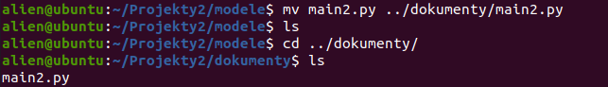

**Ćwiczenie 10*: wypisz zawartość katalogu Projekty wraz z podkatalogami.**

